Autor: kolektiv autorů pod vedením prof. MUDr. Petra Zacha, CSc. z Ústavu Anatomie 3. LF UK
Reg. č. projektu: CZ.02.2.69/0.0/0.0/16_015/0002362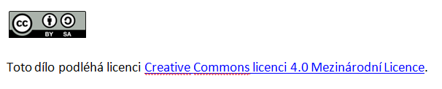
Ad KA04 Digitalizace podkladů a zpracování materiálu pro výuku
Vytvořený soubor obsahuje histologické preparáty v digitalizované podobě. Vždy se jedná o zpracovaný orgán ve třech zvětšeních. Detailním zvětšení je zaměřeno na struktury, klíčové pro mikroskopickou identifikaci orgánu.

Mícha/ Spinal cord
- KM - kořeny míšní/spinal nerve roots
- BH – bílá hmota/ white matter
- ŠH – šedá hmota/ gray matter a)ZR – zadní roh/posterior horn b)POR – postranní roh/ lateral horn c)PR – přední roh/anterior horn d)MK – míšní kanálek/ central canal
- PM – Pia mater
- A – artefakt/artefact
- SMP – sulcus medianus posterior
- FMA – fisura mediana anterior
- GB – gliové buňky/ glial cells
- EC – cylindrický epitel/ columnar epithelium
- MN – motorové neurony/ motor neurons
a) NT – nisslova tělíska/ nissl bodies b) AX – axon
c) D – dendridy/ dendrides
11) C – céva/ blood vessel
Mícha/ Spinal cord HE 0,9x

Mícha/ Spinal cord HE 0,9x

Mícha/ Spinal cord HE 0,9x

Mícha/ Spinal cord HE 0,9x
Mícha/ Spinal cord HE 0,9x

Mícha/ Spinal cord HE 20 x

